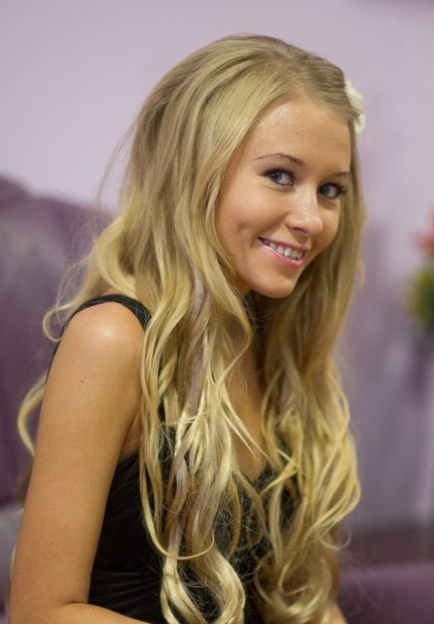
Конкурсная творческая работа
(философско-педагогические размышления)
о роли учителя в жизни детей, школе и обществе в целом

Есть такая профессия…

Как же я сегодня устала! Шесть уроков подряд, совещание, а еще и готовиться надо к завтрашним урокам. Так-так, сейчас сбегаю отнесу журнал в учительскую и буду собираться домой, сейчас только присяду на секундочку… Где это я? И кто все эти люди вокруг? Что? Ответить на ваши вопросы, чтобы понять себя? Ну, хорошо, а что это за вопросы? Только недолго, а то у меня еще дел много!
Почему я решила быть Учителем? Это ведь сейчас не престижно?
А как те или иные профессии становятся престижными? Мы сами делаем их таковыми! Все в руках человека. Я могу и делаю свою профессию модной сама, стараясь всегда соответствовать как внешне, так и внутренне. Знакомлюсь с новым человеком и с плохо скрываемой гордостью сообщаю, что работаю Учителем в школе. Сначала обычно не верят, а потом вдохновляются и пересматривают свое представление о типичном Учителе. Учитель не тот, кто командует детьми, размахивая указкой у доски. Учитель – это тот человек, которому есть что рассказать тем, кто может узнать все из Интернета и чем удивить тех, кого удивить очень сложно. А для этого надо быть всегда на полшага вперед, жить без выходных. А быть таким – это всегда престижно!
Каков он, Учитель будущего?
Учитель будущего работает над собой всегда, только богатый внутренне человек может заинтересовать, вдохновить и повести за собой. Уважение дается не сразу, уважение рождается через удивление и восхищение человеком. Как может удивить ребенка Учитель, не владеющий Интернет - технологиями, так интересными ему, даже не слышавший о его любимых рэперах и не умеющий отличить Диму Билана от Джастина Тимберлейка?
О чем не должен забывать Учитель?
Никогда нельзя забывать об ответственности педагога перед обществом и детьми. Как говорил Уинстон Черчилль: «Школьные Учителя обладают властью, о которой премьер-министры могут только мечтать». Ведь мы имеем дело с будущими докторами, адвокатами, президентами. Меня никогда не отпускает мысль о том, что ребята, сидящие передо мной за школьными партами сегодня, завтра будут учить и лечить моих детей, воспитывать их и просто жить с ними в одном мире. Это тонизирует и вдохновляет. Учитель, забывающий об этом, рискует потерять смысл своей работы, равно как и мотивацию к ней.
Функция Учителя – передавать знания?
Передавать знания? Учить своему предмету? Согласна, это важно. Этому нас учили в ВУЗе. Это от нас требуют в школе. А где же ты сам? Где место инициативе? Оно есть. Внеклассная деятельность – вот где сбываются все мечты и воплощаются самые необычные идеи! По окончании школы мало кто вспоминает процесс решения задачи по математике или повторение орфографического правила на уроке русского языка, зато у каждого человека в сердце хранятся теплые воспоминания о проведенном вместе времени, об интересном мероприятии, о дне, когда было сделано что-то важное и захватывающее. Далеко за примером не пойду, совсем недавно мы с ребятами устроили экологический праздник «День Земли» в нашей школе. В этот день прошел конкурс рисунков, ярмарка поделок, сбор макулатуры, а также мы вышли на улицы города с целью напомнить людям о роли человека в сохранении природы. И если после этого хотя бы один ребенок задумается и не выбросит мусор на улице, а донесет его до урны, цель мероприятия можно будет считать достигнутой. Маленькими шагами будет пройдена большая дорога.
А что же дальше? Глобальные планы?
Здесь нужно хорошенько подумать. Известно, что не так давно президент Российской Федерации Дмитрий Анатольевич Медведев утвердил инициативу "Наша новая школа",
Думаю, никто сегодня не будет оспаривать необходимость перехода на новые образовательные стандарты, время не стоит на месте и мы просто обязаны поспевать. Примечательно, что новые стандарты предъявляют требования не только к качеству образования, но и к условиям, которые необходимо создать в школе. Нынешние стандарты будут личностно-ориентированными, направленными на взаимодействие семьи и школы. Концепция новой школы предполагает, что в школах будет «по-разному организовано обучение на начальной, основной и старшей ступени», а также ставит задачу включения внеурочной деятельности в перечень обязательной для каждого педагога и учащегося. Не может не радовать то факт, что в нашем округе данные задачи решаются весьма успешно - 50 учреждений реализуют образовательную программу начальной ступени обучения (1- 4-е классы), 62 % учащихся 10-11-х классов охвачены программами профильного обучения, при этом в основной школе (8-9—е классы) активно осваиваются различные формы предпрофильной подготовки. Однако, хотелось бы акцентировать внимание на необходимости не только теоретической разработки новых стандартов, но и материальном их подкреплении. Особенно тщательное внимание следует обратить на новые учебники. В последнее время мы немало слышим о их недоработанности, стандарты меняются быстро, учебники делаются «на скорую руку» и так же скоро меняются на другие. Этот вопрос нельзя оставлять без внимания.
Значительное внимание в системе образования Югры уделено формированию собственного интеллектуального и творческого потенциала. В рамках приоритетного национального проекта «Образование» победителям и призерам олимпиад, конкурсов ежегодно вручаются премии Президента Российской Федерации, премии Губернатора автономного округа. Хотя, для создания во всех школах необходимых условий для раннего выявления и последующего развития детской одаренности, и прежде всего - интеллектуального потенциала, предстоит еще многое сделать. Выступая в президиуме Госсовета в подмосковной Истре, Дмитрий Медведев отметил, что «у нас нет самого главного - общенациональной системы поиска талантливых людей и молодежи». Трудно с этим не согласиться. Многие страны уже полвека заняты тем, что выявляют потенциальных гениев и бережно ведут их потом во взрослую жизнь. Существуют специальные журналы, передачи на телевидении, способствующие выявлению таких ребят . Думаю, было бы неплохо организовать такую же деятельность у нас в округе. Ведь таким образом мы сможем вынести этот вопрос за пределы школы и более широко его рассмотреть и осветить, подключить больше людей.
Особое внимание хотелось бы уделить разделу «Совершенствование учительского корпуса» Государственные образовательные учреждения Югры и в самом деле сегодня предлагают достаточно широкий спектр услуг дополнительного образования педагогам по различным направлениям. В учреждениях профессионального образования в настоящее время разрабатываются специальные модульные программы, позволяющие, при условии их прохождения, профильным специалистам (инженерам, химикам, физикам) работать в школе, что соответствует словам президента о привлечении в школу учителей, не имеющих базового педагогического образования. Ведь такие люди смогут не только поделиться своим профессиональным опытом, но и вдохновить, «зажечь» учащихся заниматься тем или иным делом.
Если говорить об изменении школьной инфраструктуры, то можно смело утверждать, что в нашем автономном округе этому вопросу уделяется особое внимание. Обновление фонда зданий для образования ведется в Югре постоянно. Об этом каждый учитель, работающий в школе, может судить сам, оглянувшись вокруг. Облик школы меняется постоянно, обновляется материально - техническая база. Многие субъекты Российской Федерации только мечтают о том, что в школах нашего региона уже давно имеется.
О решении задачи сохранения и укрепления здоровья школьников в Югре хотелось бы высказаться на примере своей родной школы. Вот уже не первый год в стенах нашей школы реализуется программа «Здоровый ребенок». Она включает в себя ежедневную централизованную зарядку перед началом занятий как для учеников, так и для учителей, кабинеты БОС- здоровья, а также воспитание и привитие здорового образа жизни через содержание всех предметов. Думаю, наша инициатива могла бы послужить хорошим примером для дальнейшего решения этой задачи в школах Югры.
Последний вопрос? Ну наконец-то! Что там у вас? .............................
… Ого! Неужели я заснула? Который час ? Ну ничего себе, не может быть! Как же я теперь все успею? А хотя…что это я? Я же – учитель будущего! Я все успею и все смогу!

Учитель английского языка Е.А.Пынько
МБОУ «СОШ №17»

